**系 列 推 荐**

**《一分钱的价值》儿童财商绘本系列（4册）**

**A PENNY’S WORTH SERIES（4 books）**

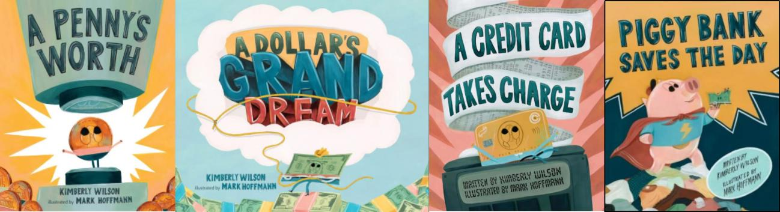

**【亮点总结】**

**共4册，从硬币、纸币、信用卡到储蓄罐，**

**财商启蒙4步走：认识货币→理解价值→理性消费→坚持储蓄**

**1. 理财教育主题鲜明：**帮助孩子从小培养金钱观念和财商素养

**2.知名作者插画师团队Kimberly Wilson 和Mark Hoffmann 强强联手**

**3.权威媒体高度评价：**Kirkus和Booklist好评，被赞“寓教于乐的财商启蒙书”

**4.“货币拟人化”财商启蒙：**将枯燥的金融知识转化为4-8岁儿童能理解的趣味故事

**5.畅销系列口碑保证：**既独立成篇又可成套收藏

**6.趣味性与互动性强：**画面生动，情节紧凑，充满趣味双关与妙趣比喻

**中文书名：《一分钱的价值》（1）**

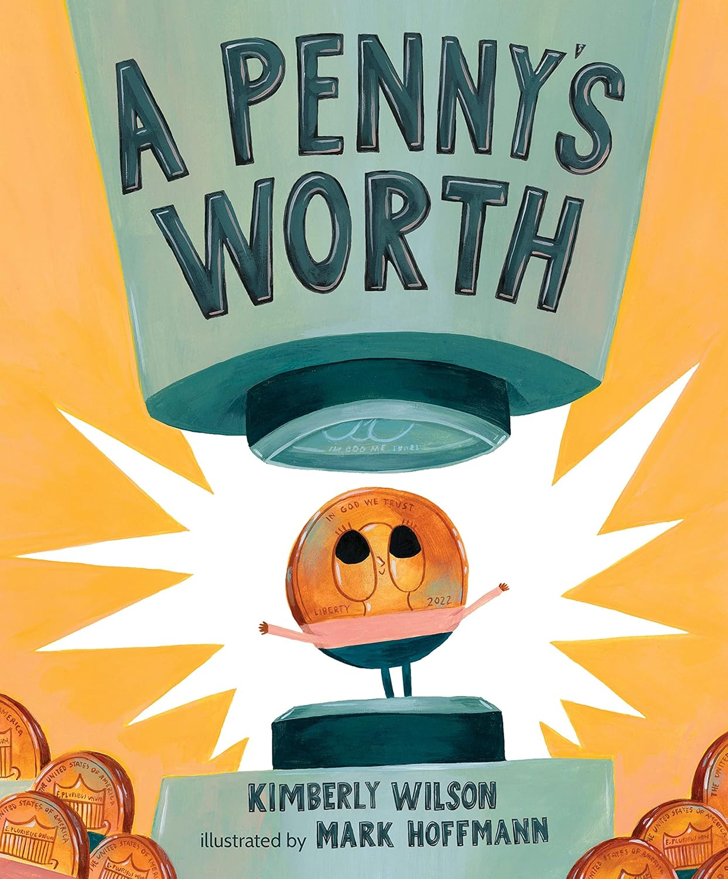**英文书名：A Penny's Worth**

**作 者：Kimberly Wilson and Mark Hoffmann**

**出 版 社：St. Martin**

**代理公司：St. Martin/ANA**

**页 数：32页**

**出版时间：2022年4月**

**代理地区：中国大陆、台湾**

**审读资料：电子稿**

**类 型：知识绘本**

**内容简介：**

便士毫无价值？胡说八道（Non-cents）！

刚刚从铸币厂“出炉”的便士 Penny 感觉自己价值百万。但当其他硬币和纸币被花掉，而她却被遗忘在角落时，Penny 开始怀疑自己的价值。她太小了，不能像Quarter一样滑进投币机缝隙；甚至连“便士糖果”也要花一角硬币！拒绝被低估的 Penny 决心不惜一切代价找到自己的价值。

小读者们将在充满钱币双关语的故事中开怀大笑，学到美国货币的基本知识，并发现自我价值才是真正无价的。

**媒体评论：**

“一个绝佳的机会，帮助孩子理解购买力与真正价值的区别。”——《书单》Booklist

“Kimberly Wilson 轻快的叙事充满巧妙幽默的文字游戏，既生动有趣又寓教于乐，带来了基础货币等值概念的通俗介绍。Mark Hoffmann 的插画采用丙烯、彩色铅笔、粉彩并辅以数字效果，加入了漫画式的拟声词，让画面与文字相得益彰。数学知识加上满满幽默感，这本书绝对‘价值连城’。” ——《柯克斯书评》（Kirkus）

“非常适合数学课堂。这本书能让孩子们在欢笑中学会认识硬币和纸币……一本轻松有趣的美国货币价值入门书，也传递了隐藏价值的意义。”

——《学校图书馆期刊》School Library Journal

**内页插图：**

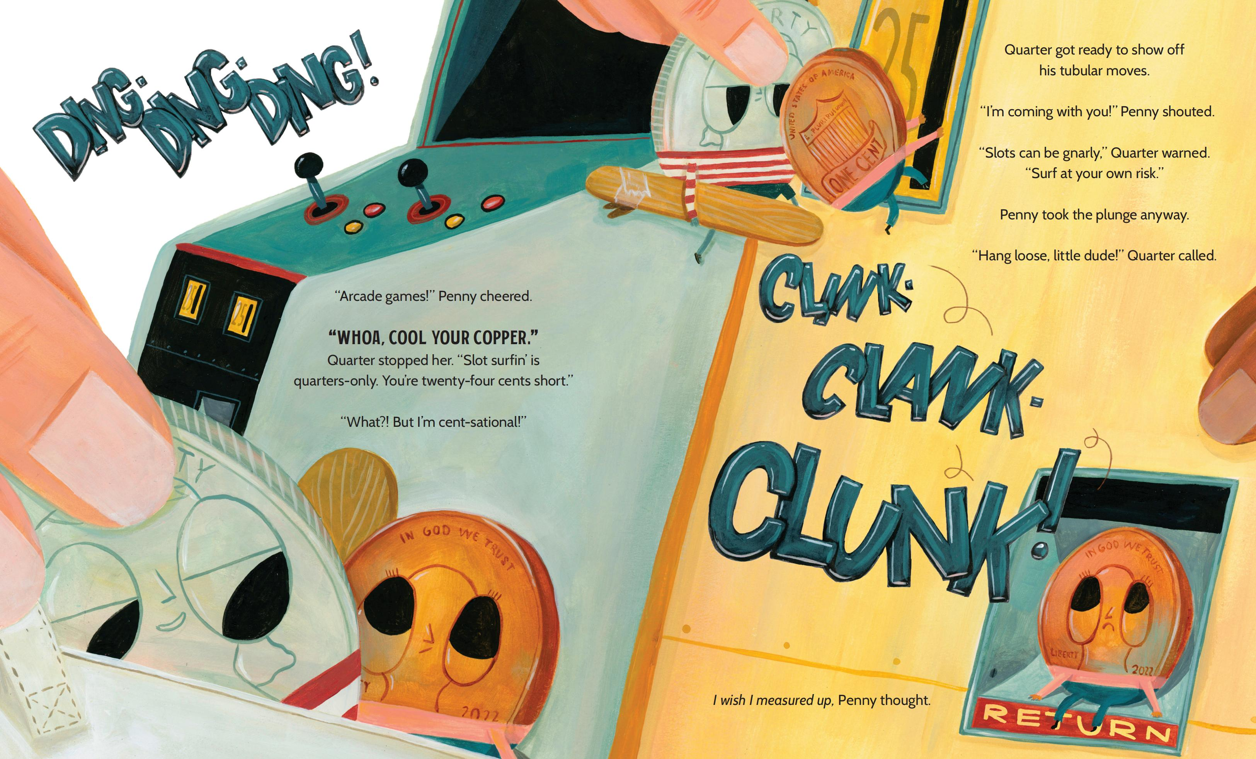

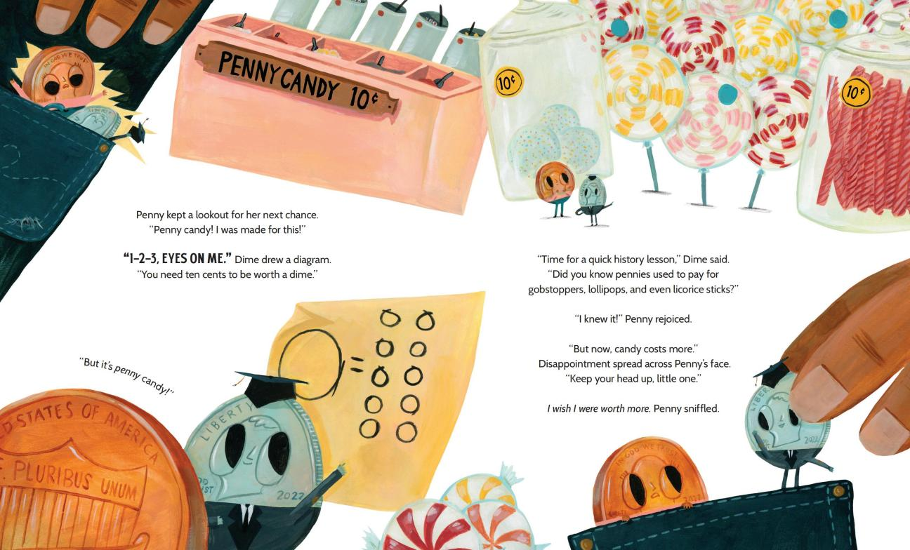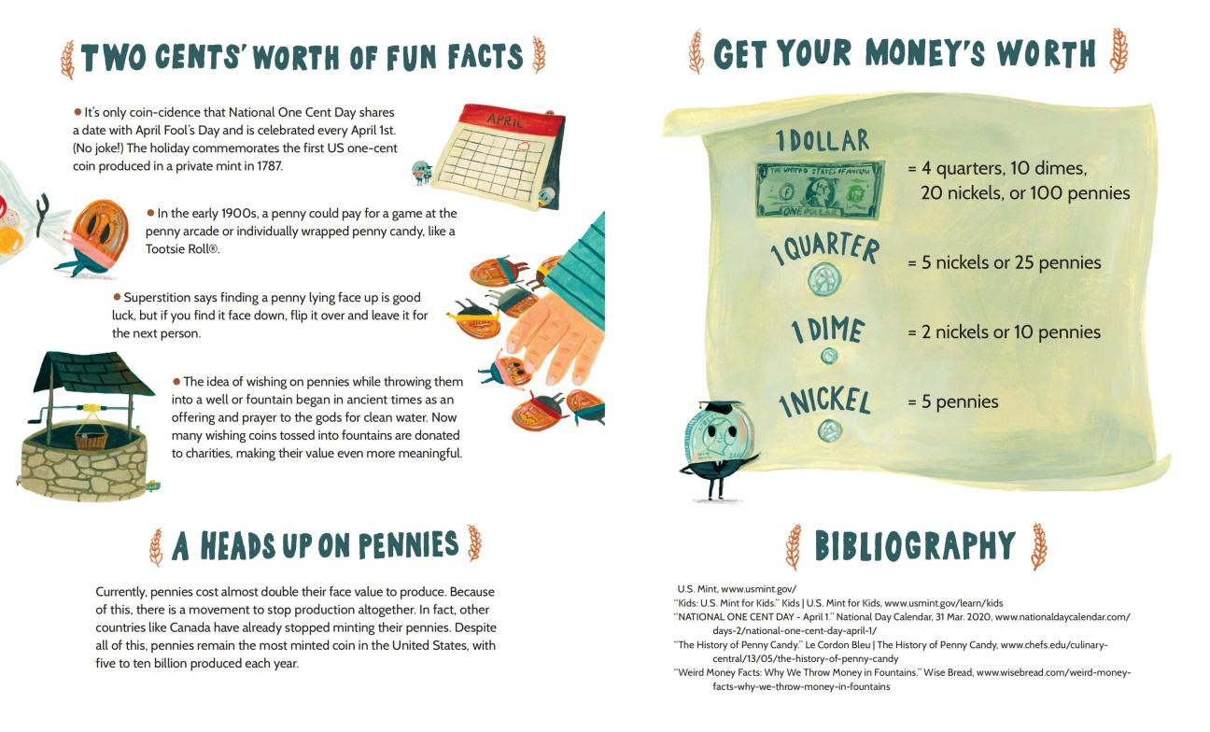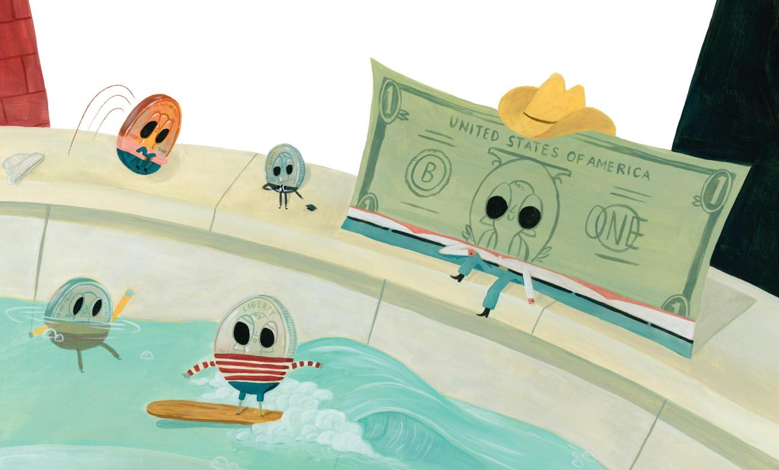

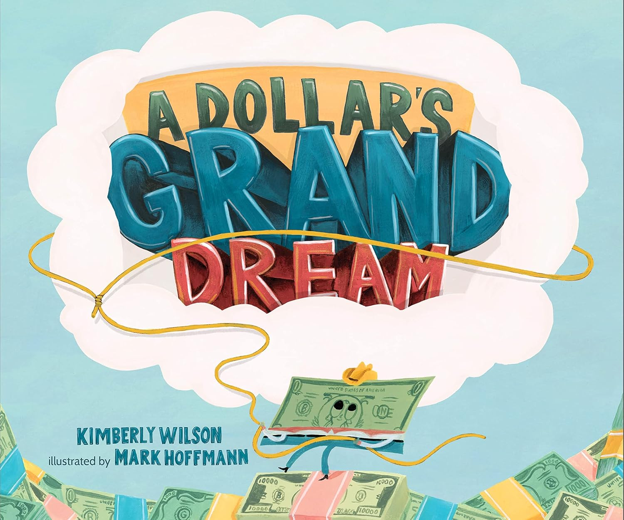**中文书名：《一美元的宏伟梦想》（2）**

**英文书名：A DOLLAR’S GRAND DREAM**

**作 者：Kimberly Wilson and Mark Hoffmann**

**出 版 社：St. Martin**

**代理公司：St. Martin/ANA**

**页 数：32页**

**出版时间：2023年7月**

**代理地区：中国大陆、台湾**

**审读资料：电子稿**

**类 型：知识绘本**

**内容简介：**

大钞票 Bill 十分热爱自己“独一无二”的生活——在餐馆、小农市场和募捐罐子里打赏、付款、捐款……直到“大面额”Hundred 出现，讲述那些大钞票奢华生活的故事。Bill 的梦想立刻变成了豪宅、豪车和超级明星般的日子。

在朋友 Penny 的神奇帮助下，Bill 的财富愿望成真了。他突然变成了一张 一万美元钞票——历史上最“大”的钞票之一！但当光鲜亮丽的 Thousand 出现，教他如何在这“高端圈子”中生存时，Bill 开始担心自己全新的奢华生活可能并不像他想象的那样美好……

这位独一无二的“理财牛仔”在一场充满双关笑料的冒险中，再次提醒我们：小心许下的愿望，并学会珍惜当下所拥有的一切。

**媒体评论：**

“这是一本生动有趣的货币形式和用途入门书。”——《柯克斯书评》Kirkus Reviews

**内页插图：**

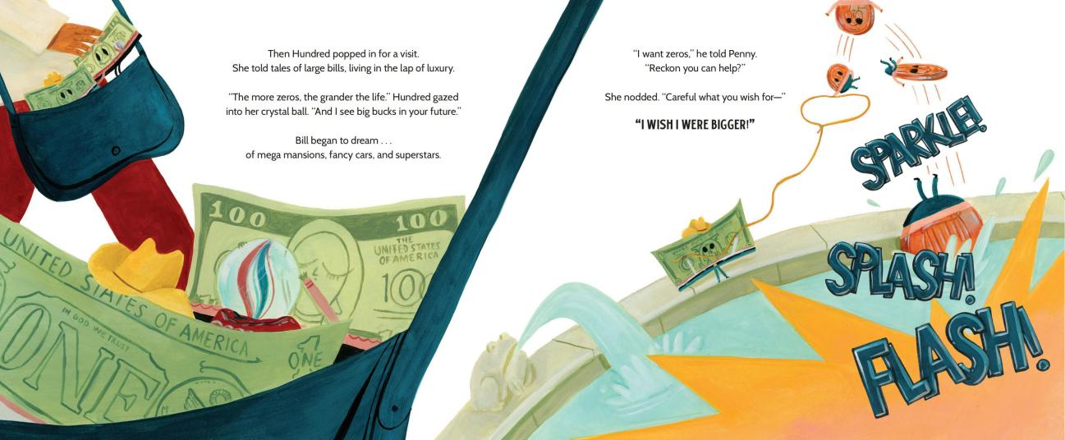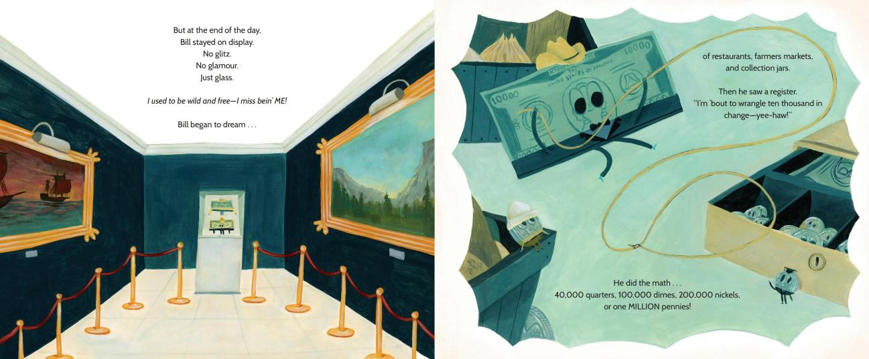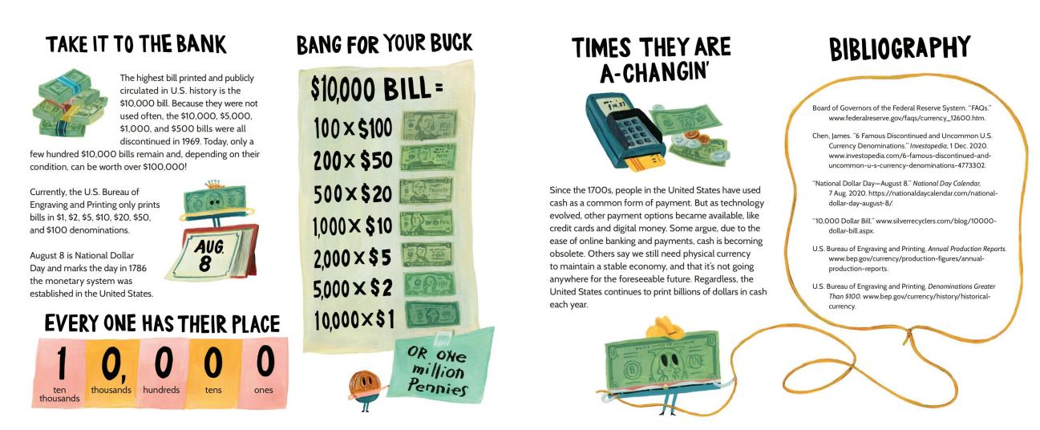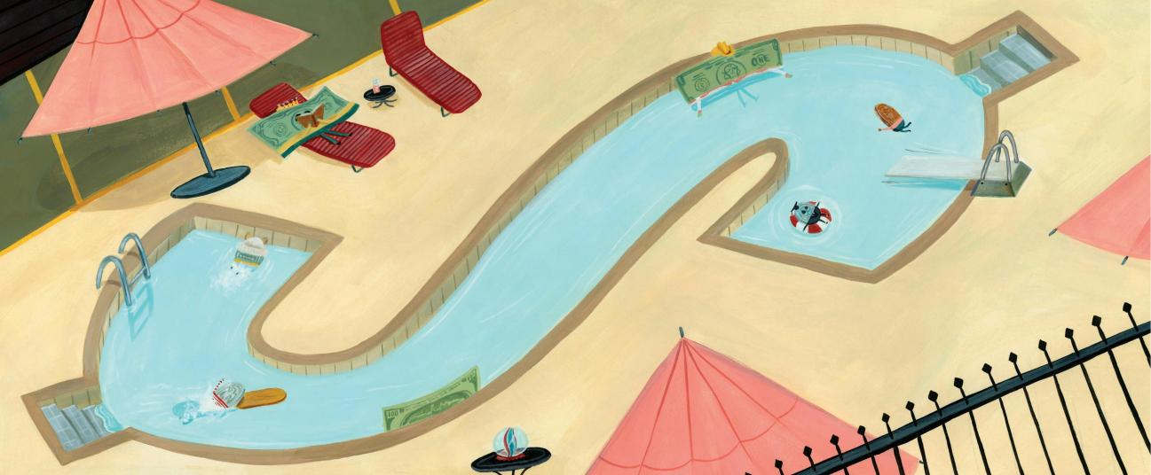

**中文书名：《信用卡来了》（3）**

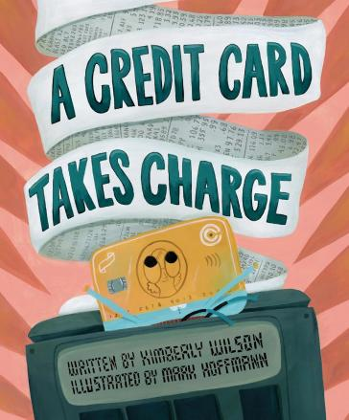**英文书名：A CREDIT CARD TAKES CHARGE**

**作 者：Kimberly Wilson and Mark Hoffmann**

**出 版 社：St. Martin**

**代理公司：St. Martin/ANA**

**页 数：32页**

**出版时间：2024年10月**

**代理地区：中国大陆、台湾**

**审读资料：电子稿**

**类 型：知识绘本**

**内容简介：**

Goldie 是钱包里的“新卡”——一位准备买到停不下来、总是为朋友们慷慨买单的闪亮女王卡。

当 Penny、Bill 和现金小队规划旅行路线时，Goldie 根本不屑于节省任何开支。只要她来付账，一切都要全面升级：公路旅行？升级成豪华航班！自带野餐？换成精致甜甜圈！简单观鸟？不如直接安排一次豪华狩猎之旅！

尽管朋友们屡次提醒，Goldie 还是一刷再刷，直到她感到精疲力尽。没有足够的资金支撑自己堆积如山的消费账单，她正逐步走向彻底刷爆的边缘。如果她希望重新赢得钱包中一席之地——以及朋友们的信任，Goldie 必须学会承担责任，为自己的错误“买单”。

本书是一部妙趣横生、双关语频出的信用卡启蒙绘本，用 Goldie 的购物旅程引导孩子思考：如何明智刷卡、理性消费，还有那些金钱买不到的宝贵情谊。

**媒体评论：**

“频繁的文字游戏和幽默梗让这部‘拟人化金钱剧’充满乐趣……一本对使用信用卡利与弊进行准确而富有娱乐性讲述的绘本。”——《柯克斯书评》（Kirkus Reviews）

**内页插图：**

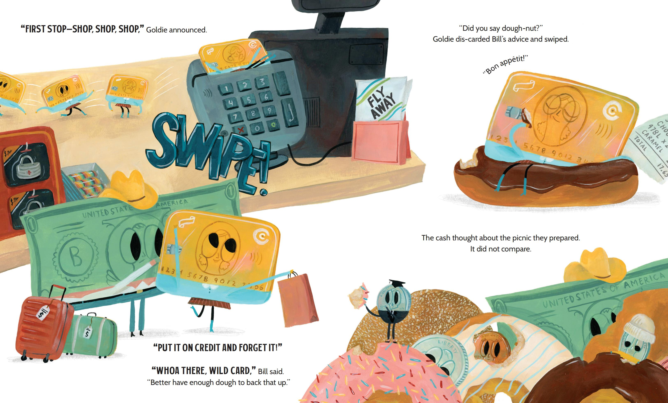

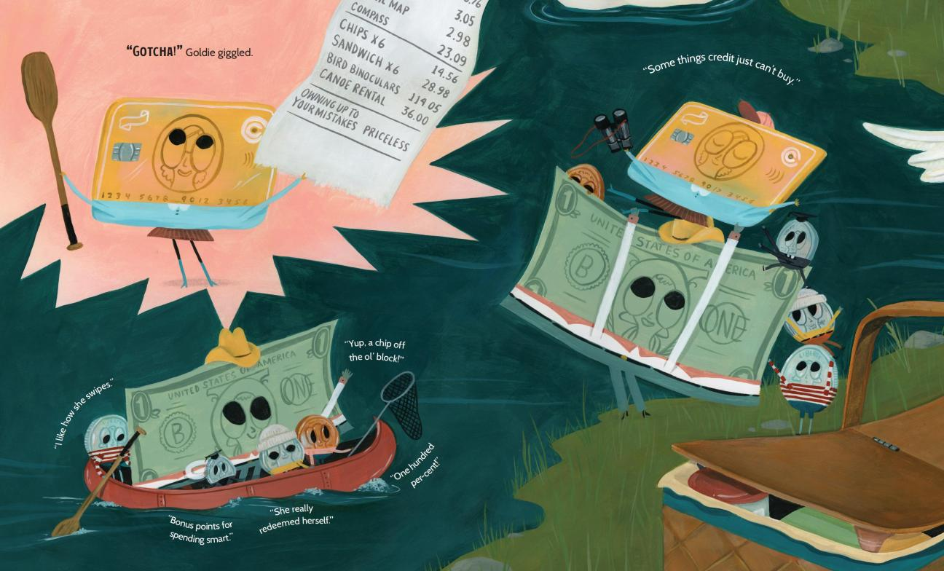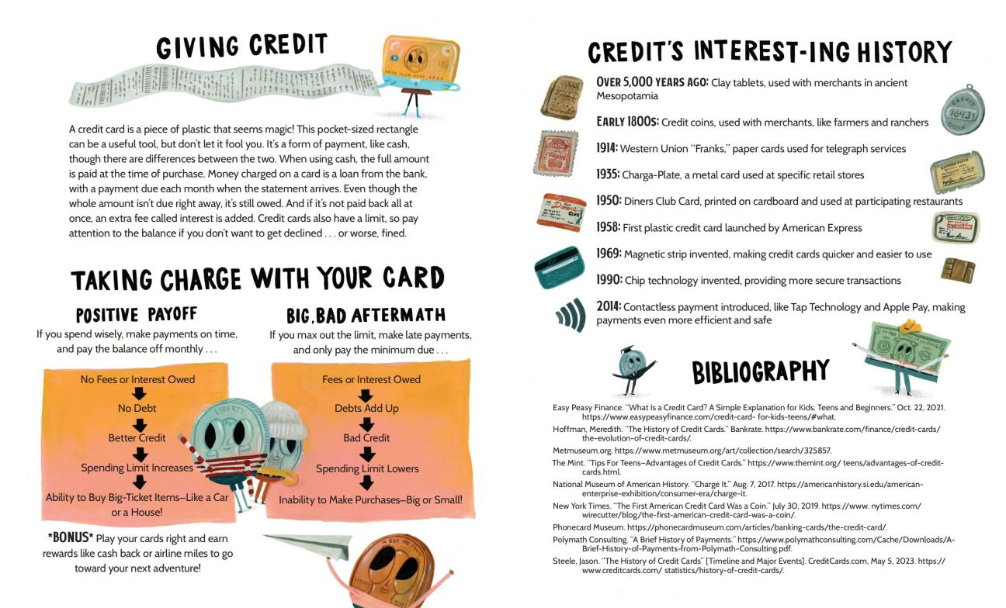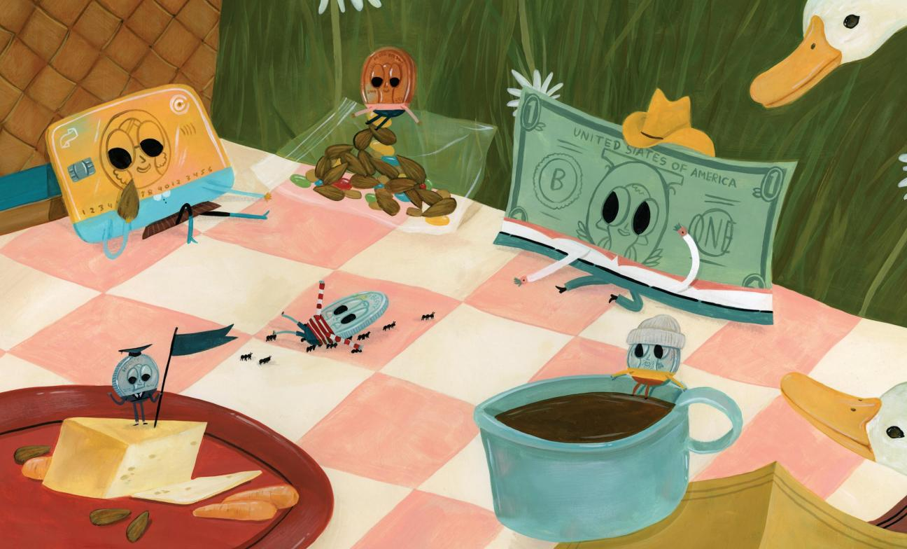

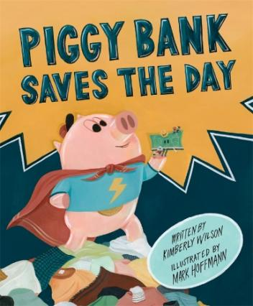**中文书名：《小猪储蓄罐拯救大作战》（4）**

**英文书名：PIGGY BANK SAVES THE DAY**

**作 者：Kimberly Wilson and Mark Hoffmann**

**出 版 社：St. Martin**

**代理公司：St. Martin/ANA**

**页 数：32页**

**出版时间：2025年9月**

**代理地区：中国大陆、台湾**

**审读资料：电子稿**

**类 型：知识绘本**

**内容简介：**

来自一长串耐心、坚持储蓄的祖先家族，这只小猪储蓄罐偏偏要打破传统——它飞速冲出储蓄界，目标就是尽可能快地攒到一大笔现金！它是超级音速的储蓄机器！

当朋友们给了它第一个储蓄目标，小猪立刻上阵，掀翻沙发垫、搜刮洗衣口袋，到处集结零钱和钞票，誓言“拼命攒钱，不成功便成仁！”

然而，急于求成的小猪却忘了塞好底部的塞子，也没来得及阅读《银行官方手册》。它一路“撒币”，始终没能实现自己的储蓄目标。

随着高速储蓄方式让它“空空如也”，小猪终于醒悟过来——它必须冷静下来，阅读手册、放慢节奏，耐心地一点点攒钱，才能达成目标并不辜负“Bank”的姓氏。

这是该作者与插画师团队创作的理财主题绘本系列的第四本。这本趣味十足的绘本，通过跟随小猪从“急躁小猪”变身“超级储蓄家”的旅程，用双关语和幽默情节，向大小读者介绍耐心、坚持储蓄的价值，大家一定会“猪”狂爱上！

**内页插图：**

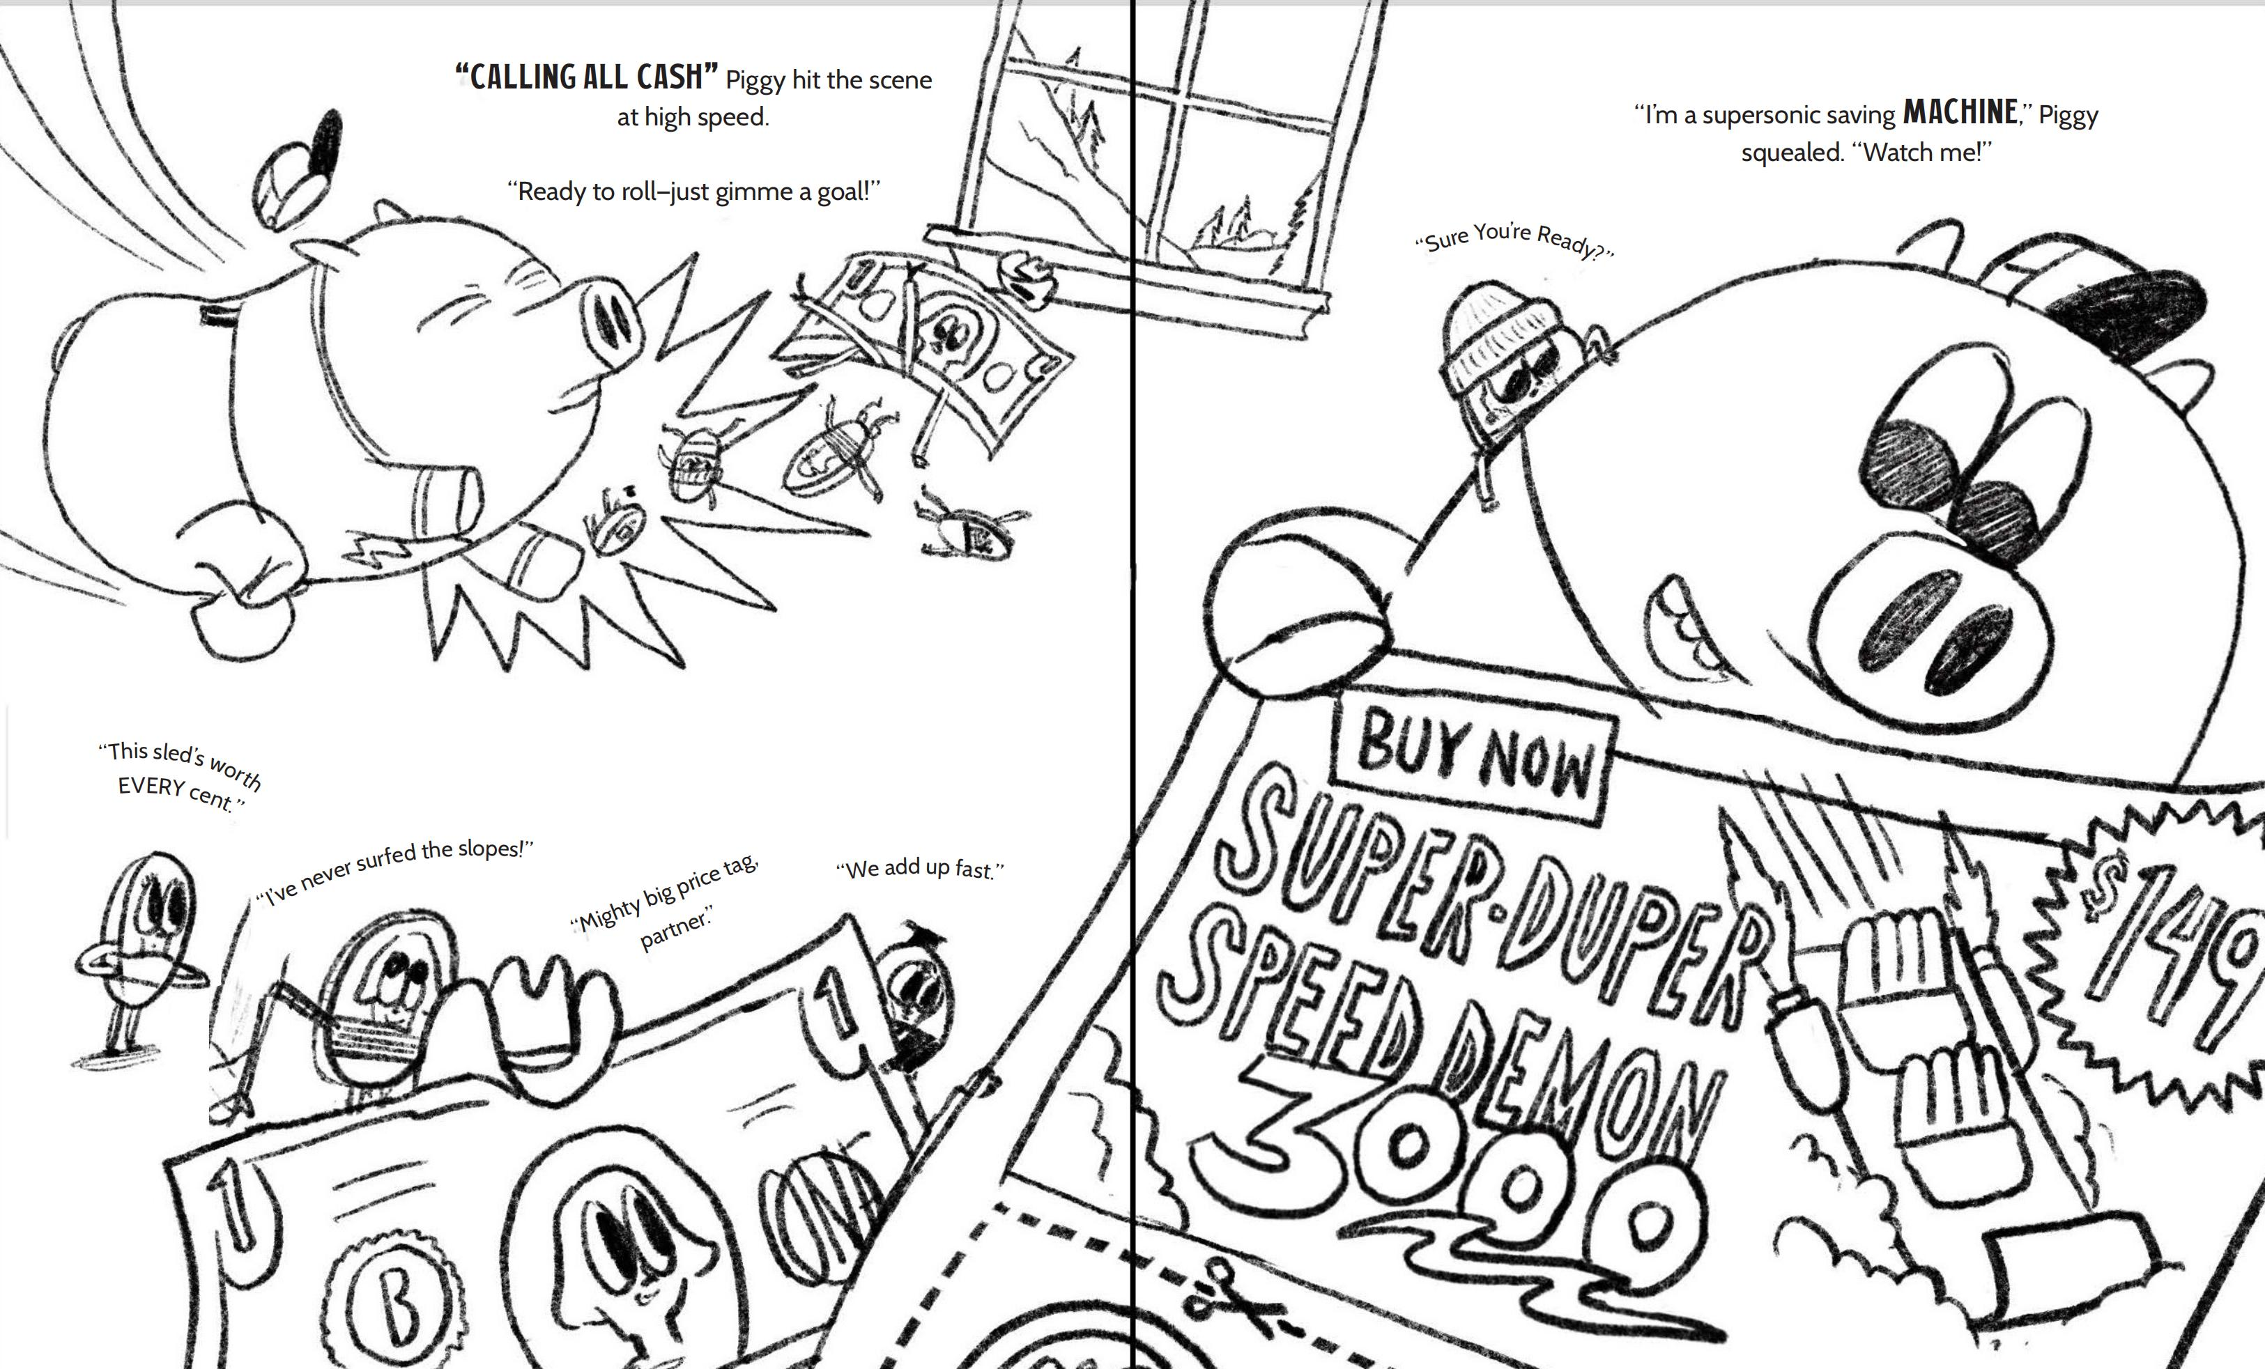

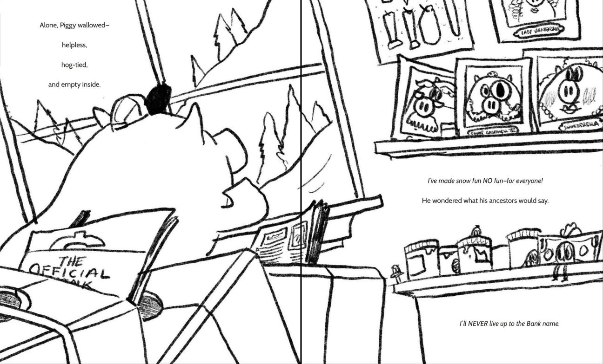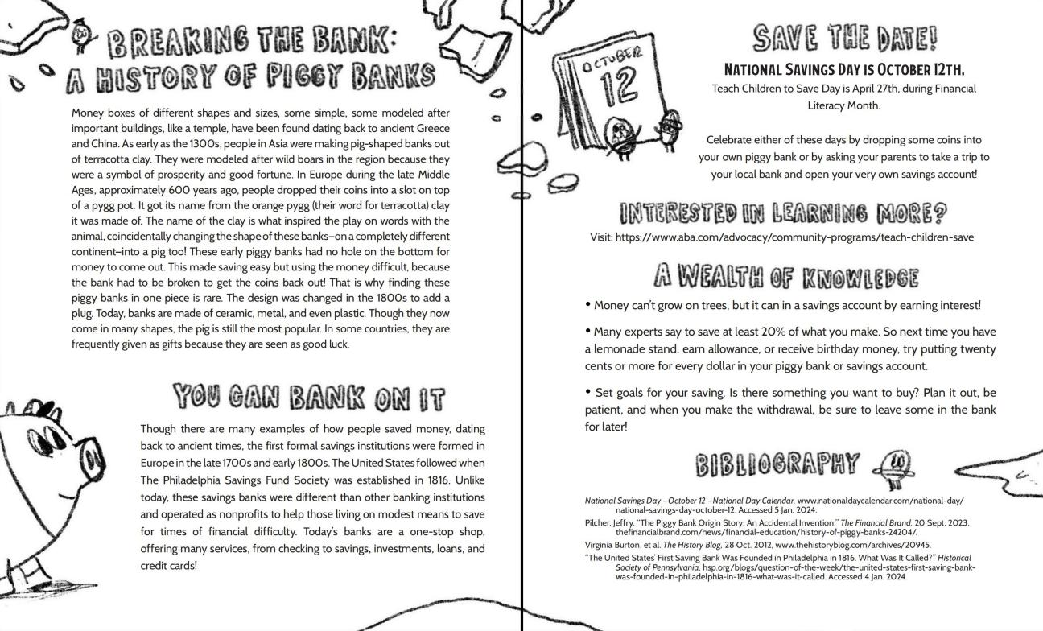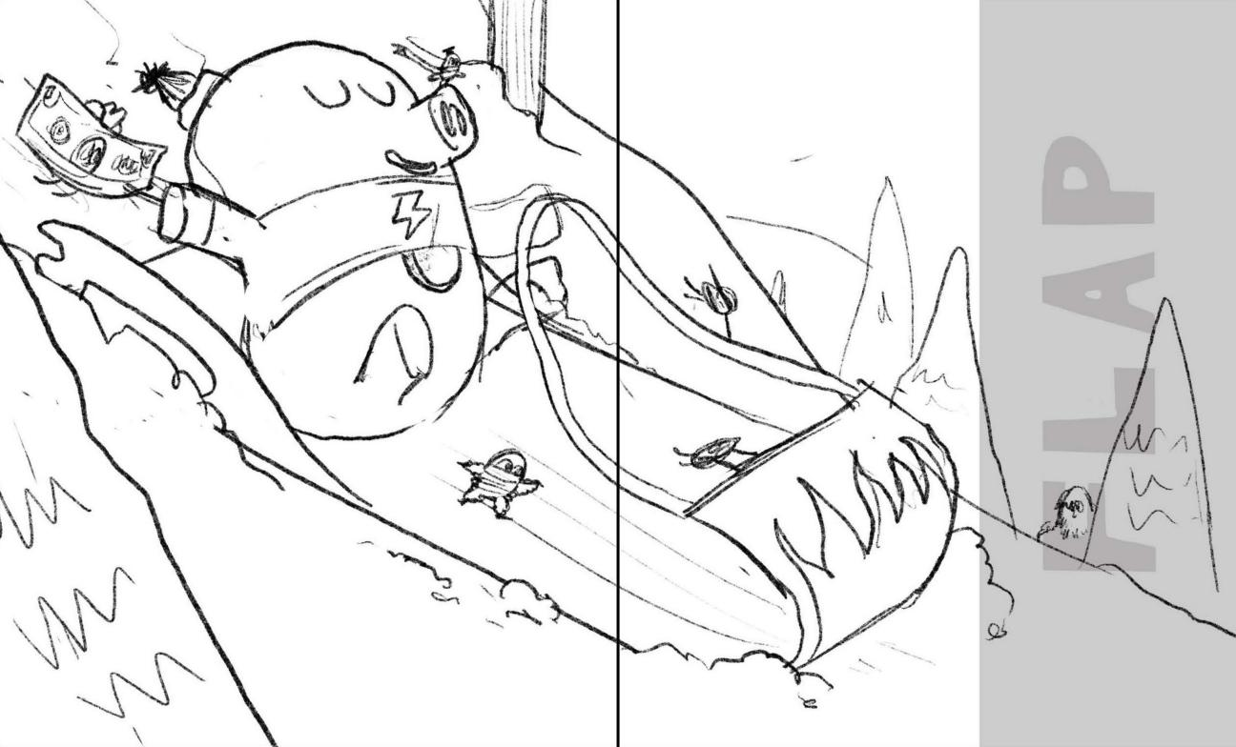

**作者介绍：**



**金伯莉·威尔逊（Kimberly Wilson）**是《一分钱的价值》（A Penny’s Worth）、《一美元的宏伟梦想》（A Dollar’s Grand Dream）和《信用卡掌控全场》（A Credit Card Takes Charge）的作者。她的新作《小猪储蓄罐拯救大作战》的灵感，来源于童年时期为买宠物蜥蜴、洋娃娃甚至短笛而攒钱的经历，她很快就学会了：耐心是必须的，但储蓄总会有回报。Kimberly 和家人现居于美国北卡罗来纳州夏洛特市，这是全美最大的金融城市之一。



**马克·霍夫曼（Mark Hoffmann）**是一名大学教授及儿童绘本插画师，拥有罗德岛设计学院插画学士学位，以及马萨诸塞大学达特茅斯分校视觉设计硕士学位。他创作或参与创作了多本儿童读物，包括本书续集《一美元的宏大梦想》，以及即将出版的《会面对音乐的音符》（The Note Who Faced the Music）。现居新罕布什尔州塞勒姆市。

**请将反馈信息发至：版权负责人**

**Email**：[Rights@nurnberg.com.cn](mailto:Rights@nurnberg.com.cn)

安德鲁·纳伯格联合国际有限公司北京代表处

北京市海淀区中关村大街甲59号中国人民大学文化大厦1705室, 邮编：100872

电话：010-82504106, 传真：010-82504200

公司网址：[http://www.nurnberg.com.cn](http://www.nurnberg.com.cn/)

书目下载：<http://www.nurnberg.com.cn/booklist_zh/list.aspx>

书讯浏览：<http://www.nurnberg.com.cn/book/book.aspx>

视频推荐：<http://www.nurnberg.com.cn/video/video.aspx>

豆瓣小站：<http://site.douban.com/110577/>

新浪微博：[安德鲁纳伯格公司的微博_微博 (weibo.com)](https://weibo.com/1877653117/profile?topnav=1&wvr=6)

微信订阅号：安德鲁纳伯格联合国际北京代表处